Proyecto Cupi2 | Descripción
Estructura: | Árbol AVL
Autor: | Daniel Francisco Romero
Fecha: | Mayo 29 de 2006

Descripción:
Un árbol AVL es un árbol binario ordenado y balanceado por altura en el que sus subárboles izquierdo y derecho son también AVL. La característica de balanceo implica que la altura de los dos subárboles asociados no puede diferir en más de uno. Gracias a esto se garantiza que la complejidad de la búsqueda en los árboles AVL en el peor de los casos sea O(log₂ n).
Los árboles AVL toman su nombre de los apellidos de sus inventores Adelson- Velskii y Landis, quienes dieron a conocer el concepto de los mismos en su publicación de 1962 titulada "An algorithm for the organization of information".
En el caso concreto de implementación en Cupi2Collections esta estructura fue desarrollada para soportar objetos de cualquier tipo, siempre que la clase a la que pertenecen implemente la interface Comparable necesaria para la inserción de los elementos de forma ordenada.

Ejemplo:
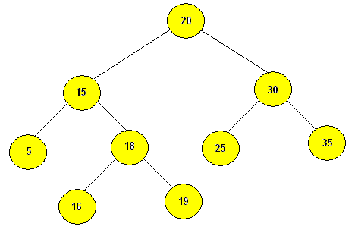
Árbol AVL

El recorrido en inorden del árbol es 5, 15, 16, 18, 19, 20, 25, 30, 35. Su peso es 9, su altura 4 y es completo. Note que la diferencia de las alturas de los subárboles asociados es 1.

